Pořadatel: Lukostřelecký klub CERE

Termíny: 1. kolo 02.11.2023 čtvrtek
2. kolo 11.11.2023 sobota
3. kolo 14.11.2023 úterý
4. kolo 07.12 2023 čtvrtek
5. kolo 16.12.2023 sobota
6. kolo 19.12.2023 úterý
7. kolo 16.01.2024 sobota
8. kolo 27.01.2024 sobota
9. kolo 15.02.2024 čtvrtek
10.kolo 20.02.2024 úterý
11.kolo 02.03.2024 sobota

Místo konání: Lukostřelecká hala LK CERE, Skalská, Praha 4 - Libuš

Ředitelé závodů: Helena Bauerová, Ladislav Žák ml, Jan Skojo

Rozhodčí: Ladislav Žák ml, David Vostřez, David Morkes, Jan Skojo

Přihlášky: - přes Rcherz.com
- e-mail: bauerova@ceresport.cz
- tel.: +420 602 217 829
- na přihlášce uvádějte správné kategorie závodníků a velikost terče
u dospělých a dorostu
- uzávěrky přihlášek vždy dva dny před závodem do 24:00 hod.
- v případě vyššího počtu zájemců, než je kapacita haly, dostanou přednost dříve přihlášení závodníci

Občerstvení: V kavárně klubu ARCHERY CAFE

Ubytování: Pořadatel nezajišťuje.

Rozlosování: Provede pořadatel nejpozději v neděli před závodem, informace o rozlosování budou dostupné přes Rcherz.com.

Startovné: dospělí, dorost, žáci 300,-- Kč
nečlenové ČLS 400,-- Kč

Úhrada startovného: - na vlastní náklady nebo na náklady vysílajících klubů
- před zahájením závodu v hotovosti

Předpis: Závodí se dle pravidel WA, Soutěžního řádu a tohoto rozpisu.

Sestavy: H 18, H 10

Soutěže: reflexní luk, holý luk, kladkový luk
kat.- seniorky, senioři, ženy, muži, junioři, juniorky, kadeti, kadetky, st.žáci, st.žákyně, ml.žáci, ml. žákyně, žáci do 10.let, žáci do 8.let

Časový rozpis: pracovní dny
16:00 - 16:20 prezentace závodníků
16:25 nástup
16:30 zahájení závodu

soboty
1. skupina
9,00 - 9,20 prezentace závodníků
9:25 nástup
9:30 zahájení závodu
2. skupina
12:30 - 12:50 prezentace závodníků
12:55 nástup
13:00 zahájení závodu

Vyhlášení výsledků a předání cen jednotlivých závodů proběhne vždy po skončení závodu.
Upozornění: Každý závodník startuje na vlastní nebezpečí.

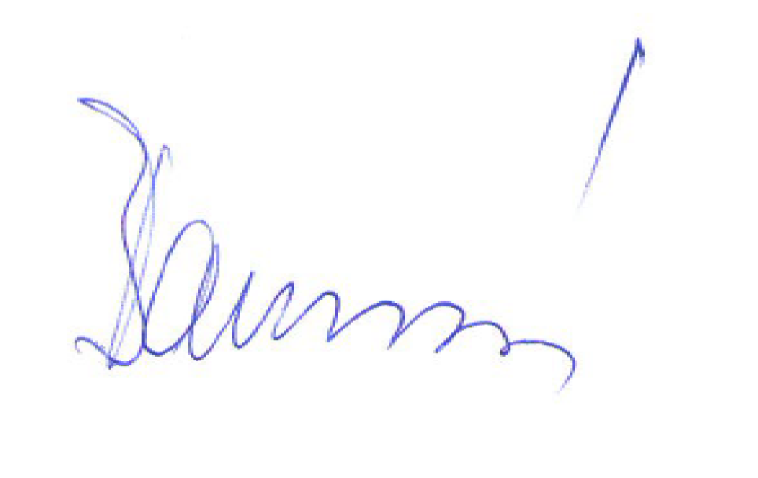

V Praze 16.10.2023

Helena Bauerová
předsedkyně LK CERE

